Решение обратной задачи определения возраста мух Drosophila по кривым выживания
Балыбин С.Н.
студент
Московский государственный университет имени М.В.Ломоносова,
физический факультет, Москва, Россия
E–mail: sn.balybin@physics.msu.ru
В данной работе предложен метод эмпирического моделирования кривых дожития, а также теоретический метод предсказания априори неизвестного биологического возраста группы особей по данным результатов стресс-экспериментов. Эксперименты проводились для оценки влияния возраста на устойчивость особей Drosophila melanogaster к действию стресс-факторов различной природы.
Для экспериментальных данных был использован статистический бутстрэп[1] в связи с тем, что полученные зависимости параметров модели от возраста особей во многих случаях являются сложными и немонотонными, что делает затруднительным прямое построение явных моделей для зависимости параметров выбранной нами модели от биологического возраста.
В результате работы был разработан следующий алгоритм определения возраста особей:
- Произвести бутстрэппинг неизвестного варианта.
- Описать эллипсом облако этих точек[2], получить параметры (5 параметров) этого эллипса.
- Описать эллипсами каждое «облако» полученных в результате бутстрэппинга пар параметров для вариантов с известными возрастами.
- Для каждого варианта и для каждого сочетания двух «соседних» по возрасту вариантов получить параметры «промежуточных» эллипсов. Каждому из этих эллипсов сопоставить некоторый промежуточный возраст, который линейно изменяется в ряду этих эллипсов. Добавить в ряд эллипсы, соответствующие известным возрастам.
- Для варианта, с теми же стрессом и полом, что и в неизвестном варианте, пройти по полученным эллипсам и для каждого эллипса вычислить площадь пересечения с эллипсом, полученным от неизвестного варианта. В итоге, получить зависимость площади такого пересечения от «возраста», соответствующих эллипсов (Рис. 1.).
- Аппроксимировать полученную зависимость площади пересечения эллипсов от «возраста» с помощью функции Гаусса. Оценкой для возраста неизвестного варианта принять среднее значение этого распределения. Точностью оценки — квадратный корень из дисперсии функции Гаусса.
На основе разработанного подхода определения биологического возраста, предложен метод оценки качества предсказаний. Этот метод основан на получении «виртуальных» данных для кривых выживания, симулирующих данные для промежуточных возрастов. Для таких данных производится оценка биологического возраста мух, а по дисперсии и смещению оценки вводится показатель качества предсказания в окрестности этого возраста. Полученные значения показателей позволяют судить о точности предсказаний возраста во всём диапазоне возрастов для каждого эксперимента. Это может служить основанием для выбора наилучших экспериментальных условий, то есть условий, при которых достигается максимальная точность и однозначность предсказаний биологического возраста в интересующем исследователя диапазоне возрастов.
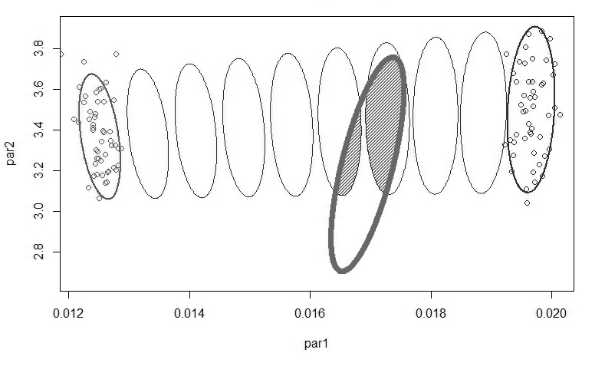
Рис. 1. Пересечение эллипса виртуальных данных с промежуточными эллипсами реальных данных.

Литература
- Efron B., Bootstrap methods: Another look at the jakknife// The Annals of Statistics 1979, Vol. 7, No. 1, P. 1-26.
- John I. Marden, Multivariate Statistics// University of Illinois at Urbana-Champaign 2015. P. 245–277.

